- OBJETIVO.

Garantizar la correcta revisión de los materiales médicos, medicamentos y demás insumos para la salud, con la finalidad de identificar aquellos que no cumplan con las características de calidad necesarias o que estén próximos a caducar, realizando la devolución correspondiente al proveedor

- ALCANCE.

El presente documento le compete a todo el Personal del Servicio de Farmacia y Almacén General del Hospital Santa Margarita.

- DEFINICIONES.

Procedimiento Normalizado de operación (PNO): Documento que contiene las instrucciones mínimas y necesarias para llevar a cabo una operación específica de manera reproducible y consistente.

- RESPONSABILIDADES.

  - Actualización: Jefatura de Farmacia, Coordinador de Almacén.

  - Ejecución: Coordinador de Almacén, Analista de almacén, Almacenista, Auxiliar de Farmacia y proveedores autorizados.

  - Supervisión: Dirección General, Dirección Administrativa, Jefatura de Farmacia, Auditoria.

- DESARROLLO DEL PROCESO.

No. | RESPONSABLE | ACTIVIDAD
5.1 | Analista de Almacen  Almacenista  Auxiliar de Farmacia | Identificar aquellos insumos para la salud que cumplan con las siguientes características para su devolución al proveedor:  - Próximo a caducar (caducidad próxima de 2 meses)  - Baja rotación, para productos en consigna  - No cumple con las características de calidad pactadas con el proveedor (defecto).  - Producto no solicitado en orden de compra y facturado sin consentimiento alguno, así como producto de otra marca y de dudosa calidad a la solicitada y que no hayan dado aviso del mismo cambio.  - Deteriorado:  - Decoloración del envase primario o secundario por ser expuesto a la luz directa, solar o artificial.  - Envase primario o secundario manchado por rastros de humedad o enmohecido por ser expuesto a condiciones de extrema humedad.  - Empaque inflado anormalmente.  - Empaque dañado y que comprometa medicamento y/o insumo para la salud.  - Envase secundario manchado por el contenido del envase primario, lo que indica fugas, derrames o rupturas.  - Cambio de color del envase primario o secundario.  - Ruptura del envase primario o secundario.  - Cambio de color o apariencia observable a través del envase primario.  - Líquidos transparentes con partículas anormales.
5.2 | Analista de Almacen  Almacenista  Auxiliar de Farmacia | Separar el insumo indicando el proveedor al que será devuelto y colocarlo en el área de devoluciones, en donde permanecerá hasta obtener la resolución de la solicitud generada.
5.3 | Analista de Almacen  Almacenista  Auxiliar de Farmacia | Llenar el formato “Comprobante de devolución a proveedores”, colocando la siguiente información:  - Fecha  - Proveedor  - Número de factura  - Cantidad  - Descripción del medicamento/insumo  - Lote  - Fecha de caducidad  Realizar una salida de “vale de dependencia” en el software hospitalario vigente indicando en los comentarios el motivo de la devolución y el proveedor al que serán devueltos los medicamentos/insumos. Indicar el número de folio del vale que arroje el sistema en el formato (No imprimir el vale de dependencia).
5.4 | Coordinador de Almacén/ Analista de Almacén | Recibir los comprobantes de devolución a proveedor provenientes de Farmacia y darle continuidad al proceso.
5.5 | Coordinador de Almacén/ Analista de Almacén | Notificar inmediatamente al depto. de Compras para insumos en general o al proveedor de medicamentos vía WhatsApp, correo electrónico o llamada telefónica sobre la devolución del medicamento/insumo, y esperar respuesta del proveedor.
5.6 | Proveedor autorizado | Una vez recibida y aceptada la notificación, revisar el medicamento/insumo verificando el motivo de la devolución. En caso de no detectar alguna anomalía o motivo para rechazar la devolución, retirarlo de Farmacia y/o Almacén.
5.7 | Proveedor autorizado | Informar si realizará una nota de crédito o, si procede, la reposición del medicamento/insumo.  Firmar de recibido FT-FH-96, retirando el medicamento/insumo del hospital.
INGRESO DE NOTA DE CRÉDITO EN SISTEMA VIGENTE (solo medicamento).
5.8 | Coordinador de Almacén/ Analista de Almacén | En caso de que el proveedor:  - Proporcione una nota de crédito para reponer el coste total del medicamento:  - Devolver el vale realizado anteriormente, para que afecte existencias reales y no descuadrar inventarios.  - Con nota de crédito en mano, entrar al módulo de Abastecimientos2 con su usuario y contraseña. Seleccionar el siguiente apartado:  - Notas de crédito de proveedor/ nueva nota de crédito.  - Proporcionar el nombre del proveedor buscándolo en sistema y ligarlo con el número de factura y/o entrada correspondiente al insumo/medicamento que deberá ser devuelto por medio de esta nota de crédito.  - Una vez corroborada la información de la nota de crédito con el sistema, justificar en comentarios la razón de la nota crédito.  - Aceptar la nota de crédito para dar salida al medicamento/insumo en sistema y afectar existencias.  - Imprimir tres copias, una para el resguardo junto con la factura afectada para futuras aclaraciones, la segunda entregarla al Auditor y la última copia para el área de Contabilidad para fines fiscales estos últimos realicen el enlace con la factura correspondiente y aplique el descuento.  - Proporcione una nota de crédito por una parte proporcional del monto total:  - Realizar el ingreso de la nota de crédito en Abastecimientos2 por monto repuesto, sin devolver el vale de dependencia creado con anterioridad.  - Imprimir tres copias, una para el resguardo junto con la factura afectada para futuras aclaraciones, la segunda entregarla al Auditor para el enlace con la factura correspondiente y aplique el descuento y la última copia para el área de Contabilidad para fines fiscales.  - Reponga el medicamento/insumo:  - Devolver el vale de dependencia realizado con anterioridad, para cuadrar nuevamente inventarios en sistema y físicos.  Recibir el medicamento/insumo y almacenarlo en el sitio que corresponda.
5.9 | Coordinador de Almacén/ Analista de Almacén | En caso de haberse rechazado la devolución por parte del proveedor, avisar a la Jefatura de Farmacia/Coordinador de Almacén para realizar las acciones correspondientes como se indica en el PNO para el “Control y desecho de medicamentos y demás insumos para la salud: deteriorados, caducos o sus residuos peligrosos”.

- GESTIÓN DE RIESGOS.

Riesgo | Barrera de Seguridad
- No avisar al proveedor sobre la devolución. | - Avisar inmediatamente al proveedor en cuanto se reciba el formato de devolución de proveedores y dar seguimiento a la resolución.
- No informar al auditor sobre Nota de Crédito recibida. | - En cuanto se ingrese la nota de crédito en el sistema sacar un juego para el auditor y pueda aplicar el descuento de esta
- Afectación del inventario por no realizar el vale correspondiente. | - En cuanto se dé cuenta del producto deteriorado realizar el vale mediante sistema, así como llenado de formulario, para evitar descuadre y faltantes de inventario.

- ANEXOS.

  - Flujograma.
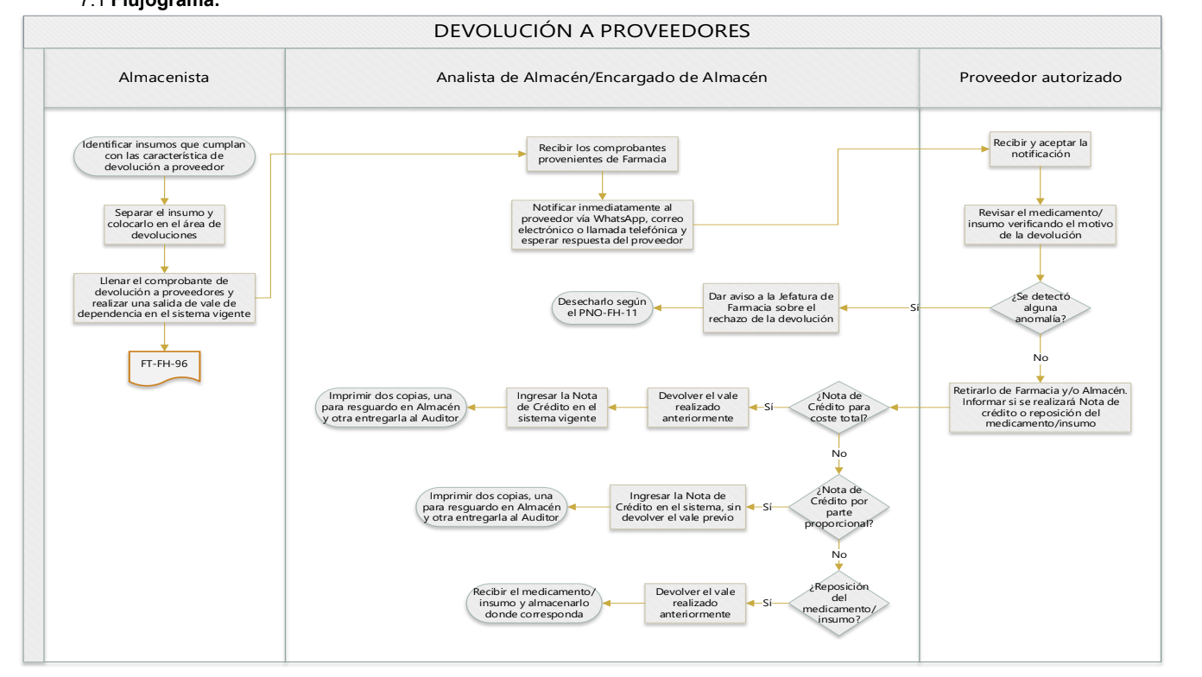

  - Documentos de referencia.
Nombre del documento | Código
Comprobante de devolución a proveedores | FT-FH-96
Control y desecho de medicamentos y demás insumos para la salud: deteriorados, caducos o sus residuos peligrosos | PNO-FH-11

- CONTROL DE CAMBIOS.

Versión | Fecha | Descripción del cambio | Realizado | Aprobado
1 | 13/09/2023 | Alta de documento | LAE. Ismael Omar Rodríguez Vázquez | Mtra. Ana Cecilia Zárate Bautista
2 | 26/09/2025 | Modificación y actualización de documento | LAE. Ismael Omar Rodríguez Vázquez | Dra. Giselle Ivette De la Torre García
3 | 29/04/2026 | Modificación y actualización de documento | LAE. Ismael Omar Rodríguez Vázquez | Dra. Giselle Ivette De la Torre García

- AUTORIZACIÓN.

Elaboró | Revisó | Autorizó
LAE. Ismael Omar Rodríguez Vázquez | Dra. Giselle Ivette De la Torre García | Hna. María de Jesús García Castro
Jefe del Área | Jefa de Calidad | Directora General

